4: ВЫБЕРИ СНАРЯЖЕНИЕ
Выбери снаряжение, которое соответствует образу и стилю боя героя, а также подчёркивает выбранные тобой характеристики, усилия и броню (от снаряжения ты можешь получить до +10 к броне).

Выбирай с умом! Это укоренит изначальную идею твоего героя. Трофеи непросто получить в дальнейшем, это будет зависеть от ведущего и твоей удачи.

Лист персонажа содержит секции для надетой экипировки и инвентаря.

СТАРТОВОЕ СНАРЯЖЕНИЕ (выбери 1)
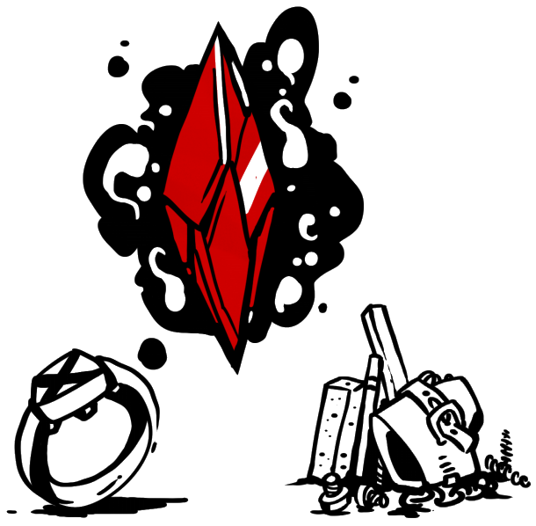
Амулет секретов, +1 ИНТ Все миры содержат секреты. Благодаря этому ты знаешь немного о них.
Четки для медитации, +1 МДР Перебирая чётки, разум просветляется, чувства обостряются. Можно доверять своей интуиции.
Роскошные одеяния, +1 ХАР Твой голос звучит более внушительно, а тон - серьёзнее.
Огненный камень, +1 магическое усилие Фрагмент забытого кристалла, усиливающий твою магическую силу.
Набор брони, +1 броня Улучши броню! Доступно только если ты уже вложил хотя бы 1 очко в броню.
Удобные сапоги, +1 ЛОВ Добротно сшитая обувь поможет быть более ловким и быстрым.
Верная кружка, +1 ТЕЛ Тот, кто каждый день пьёт из одной кружки, может переварить что угодно.
Кольцо мощи, +1 СИЛ Используется, чтобы гнуть брусья, размахивать молотом и тягать вагонетки.
Подогнанное оружие, +2 усилия оружием Изготовленная на заказ рукоять меча, ножны и подобные вещи дают тебе преимущество.
Магические боеприпасы 20 шт, Используй магическое усилие Стрелы, болты и пули, содержащие в себе странную смертельную силу.
Подзорная труба, +3 МДР при разведке Исследуешь горизонт в поисках угроз? Не самый плохой способ разведки.
Кольцо берсерка, +3 предельного усилия Сделай предельное усилие абсолютно ультимативным!
Перчатки жадности, Дополнительный бросок Трофеев Каждый раз делая бросок по таблице трофеев - соверши ещё один!

